En este documento se explicaran las desisiones de diseño de un sistema de gestion de informacion, el cual funciona de manera distribuida.
Daniel Hamilton-Smith

Content distribution networks

Índice de Términos - Alrededor de cuatro palabras o frases clave en orden alfabético, separadas por comas. Para obtener una lista de palabras claves sugeridas, envíe un correo en blanco a keywords@ieee.org o visite el sitio web de IEEE en http://www.ieee.org/organizations/pubs/ani_prod/keywrd98.txt

introduccion
En este documento se describirá el diseño de un sistema distribuido de manejo de archivos.

por que
Se penso en este sitema a las complicaciones que se pueden llegar a tener en el manejo de un sistema de cdn, como lo pueden ser la disponibilidad, o la necesidad de () a una gran cantidad de usuarios de foma simultanea, evitando el bloqueo de servicios.
Este sistema fue pensado con la finalidad de que se pueda tener una alta disponibilidad, teniendo además un facil acceso a los archivos, sin importar la ubicación fisica de estos, además de tener replicación de estos, haciendo que puedan ser accedidos desde multiples puntos, reduciendo la carga en los demás nodos de almacenamiento y aumentando la disponibilidad del archivo.
Para la descarga de los archivos se tiene en cuenta cuenta el tiempo de demora para acceder a los distintos servidores, de forma que se consiga el servidor el cual sea capaz de proveer el archivo de forma más eficiente en terminos de tiempo.
La finalidad de este proyecto es desarrollar un sistema el cual sea capaz de entregar los archivos que le son pedidos, eligiendo la ubicación más cercana, de forma que las descargas puedan ser realizadas lo más rapido posible.

Arquitectura
En esta seccion se explicaran los diferentes componentes del proyecto, su disposicion planeada sobre la red y los tipos de comunicaciones que ocuren en esta.

Componentes
El proyecto se compone de 3 componentes principales, los cuales son:

- Dispatcher
El componente de dispatcher se encarga de actuar como un punto de encuentro entre los demás componentes.
En este se guarda la informacion de cuales archivos se encuentran en cuales ubicaciones, haciendo que en caso de que se quiera conseguir un archivo dado, sea facil encontrar las posibles ubicaciones en las que este se pueda encontrar.

- Storage
En el componente de Storage se mantienen los archivos. Este componente se encarga de almacenar los archivos, además de ponerlos () en la red, haciendo que estos puedan ser descargados más adelante por un Cliente, o incluso por otro componente de Storage.

- Cliente

El componente Cliente tiene la funcionalidad de descargar los archivos que se encuentran en los componentes Storage. Para esto, se comunica inicialmente con el Dispatcher, el cual le entrega una lista de ubicaciones donde se pueda encontrar el archivo que se desea descargar. Con esta informacion, se realiza un “ping” a cada una de las direcciones conseguidas, de las cuales se elige la que tenga un menor tiempo de respuesta. Al elegir la direccion, se descarga el archivo bajo la suposicion de que al ser la maquina con menor tiempo de respuesta, será la maquina más adecuada para realizar la descarga.

Diagrama de despliegue

A continuacion se presentará el diagrama de despliegue, el cual se encarga de mostrar la de forma () la manera en la que cada uno de los componentes se encontrará distribuido a travez de la red.

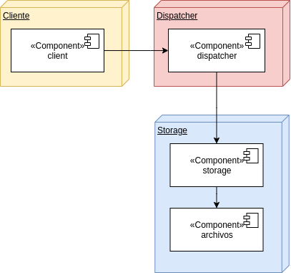
En el sistema se tienen 3 nodos los cuales contienen a cada uno de los componentes. El nodo del Dispatcher será unico, mientras los componentes de Cliente y de Storage se encontrarán (repetidos, iterados, algo asi) sobre la red. Esto dado que se planea que el sistema tenga multiples usuarios los cuales estarán accediendo al sistema de maera concurrente, haciendo necesario que el sistema pueda responder a multiples las peticiones de los Clientes en un mismo tiempo.
Los nodos de Storage serán los encargados de responder a estas peticiones, además de que se encontrarán distribuidos en distintos puntos de la red, haciendo que cuando un Cliente quiera acceder a un archivo especifico, tenga una buena probabilidad de encontrar un Storage lo suficientemente cercano y con suficiente disponibilidad como para ofrecer una descarga rápida.

Diagrama de comunicación

En este diagrama se representan los tipos de comunicación que ocurriran comunmente dentro de la aplicación. En estos se explica el componente iniciador y el componente receptor, el mensaje, el tipo de este y el resultado.
Las comunicaciones en este sistema se trabajaron sobre http, debido a la flexibilidad que se permite en este protocolo para acceder distintos servicios, además, por ser un protocolo bastante utilizado hoy en dia, facilitar algunos tipos de comunicación.

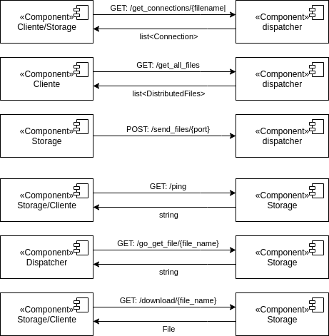
De estos tipos de comunicación:

- get_connections: Este tipo de comunicación sucede entre el Cliente o Storage y el dispatcher, y se realiza con el fin de conocer todas las conexiones las cuales contengan un archivo esperado.
- send_files: Este tipo de comunicación es realizado por parte del componente de Storage con la finalidad de informar al Dispatcher de los archivos que se encuentran disponibles.
- get_all_files: Este tipo de cmunicacion ocurre entre un Cliente y el Dispatcher, con el fin de poder mostrar todos los archivos que se encuentren disponibles.
- Ping: Este tipo de comunicación actua como un ping, de forma que permite encontrar la tardanza en la comunicación al contactar a una maquina especifica. Al ser manejada como un endpoint de http, tiene el efecto secundario de permitir identificar las maquinas que tengan una mayor carga computacional, dado que tomaran más tiempo en la respuesta. Es realizado por parte del Cliente y por parte del Storage, al momento en el que uno de estos quiera descargar un archivo de un Storage especifico.
- go_get_file: Este tipo de comunicación es causado por el Dispatcher hacia un Storage, pidiendo que este vaya y consiga un archivo especifico. Esto genera que el Storage pida al Dispatcher un get_connections sobre el archivo, de forma que este pueda ser descargado desde el Storage con menor tiempo de respuesta.
- download: este tipo de comunicación pide un archivo el cual se encuentre en la maquina. Es realizado desde un Cliente o un Storage hacia un Storage.

De estos tipos de comunicación, los primeros 3 son ofrecidos por el Dispatcher, y los ultimos 3 por el Storage.

Diagrama de clases

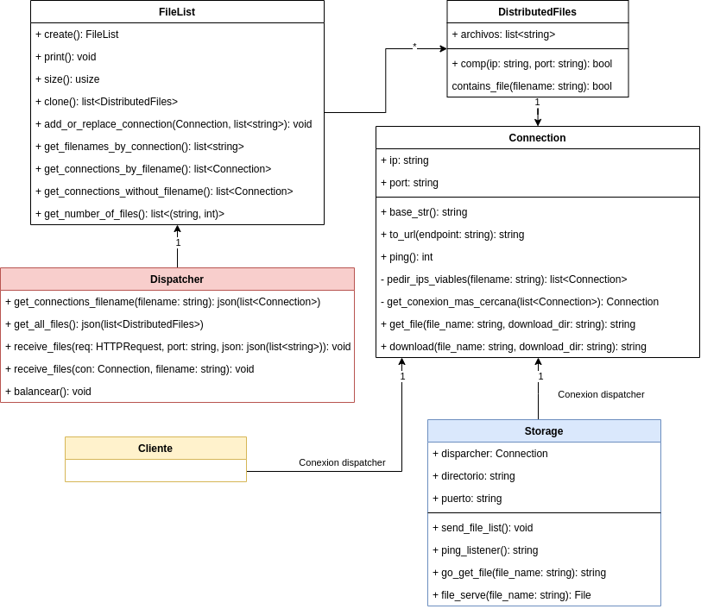
Para el diagrama de clases se muestran 6 clases, siendo estas:
- Dispatcher
Maneja un registro, en el cual se continen todos los archivos y sus direcciones(FileList). Esta lista sirve para que cuando un archivo se requiere, sea posible acceder rapidamente a las maquinas que lo contengan. Adicionalmente se encarga de verificar si un archivo dado tiene muy pocas ocurrencias y lo replica en maquinas elegidas al azar.
- FileList
Representa una lista de DistributedFiles.
- DistributedFiles
Representa una conexión con sus archivos.
- Connection
Representa una ip y el puerto por el cual se realiza la conexión.
- Storage
Mantiene un conjunto de archivos en un directorio dado. Contiene la conexión al dispatcher.
- Cliente
Pide las direcciones del archivo deseado, encuentra el Storage que responda más rapido y pide el archivo de este.

Implementación
La implementacion de este sistema fue hecha en el lenguaje Rust, utilizando las siguientes librerias:
- Tokio: Esta libreria permite el trabajo con elementos de manera
- Actix-web: Facilita el acceso a servicios http. Fue utilizado para poner todos los tipos de comunicacion disponibles sobre la red.
- Actix-files: Facilita el envio de archivos a travez de actix-web.
- Serde: Realiza el proceso de marsalling y unmarshalling para los objetos del lenguaje.
- Reqwest: Realiza los pedidos http.

En esta seccion solo se describieron las librerias que se pensaron más relevantes para el desarrollo del proyecto.
La razon por la que se decidio utilizar Rust para este proyecto, es debido a la amplia disponibilidad de librerias que se tiene, ademas de la promesa de seguridad del lenguaje en los tipos de datos que se utilizan y el manejo de menoria. Esto facilito algunos aspectos del desarrollo.

Ambiente de pruebas

Con la finalidad de probar el desarrollo realizado, se realizo el siguiente ambiente de pruebas:

Trabajo futuro

Algunas de las ideas que se tiene para el trabajo a futuro son:
- Integrar el modulo de Cliente a una pagina web, facilitando el uso de la aplicación.
- Realizar procedimientos para identificar el origen de las comunicaciones. Para el desarrollo realizado se supuso la (benevolencia?) de los actores involucrados, pero en caso de extender este sistema a algo más real, esta será una caracteristica profundamente importante.
- Para agregar al punto anteror, será necesario un sistema de encriptación, de forma que los archivos que sean descargados en la red no vayan a ser leidos facilmente por una entidad externa.
- Con la finalidad de mejorar la disponibilidad del sistema, podría ser importante encontrar un metodo en el que se puedan tener multiples dispatchers. Siendo que cada uno de estos conozca un sub-segmento de la red y se comuniquen entre si, o que haya Dispatchers los cuales funcionen como respaldo en caso de que el Dispatcher inicial se desconecte.
- Implementar el componente de almacenamiento temporal, el cual no pudo ser implementado por razones de tiempo.
- Investigar la posibilidad de que el proyecto pueda correr dentro de un browser, haciendo que la accion de agregar nuevos dispositivos a la red sea solo ingresar a una pagina. Aumentando la transparencia del sistema.

Indicaciones útiles

Referencias

Dentro del texto, numere las citas en paréntesis cuadrados [1], siguiendo el orden en el que aparecen relacionadas en la última sección del artículo, llamada REFERENCIAS (En la sección de REFERENCIAS, las referencias deben estar ordenadas en orden lexicográfico por autor). El punto de la frase sigue los paréntesis [2]. Múltiples referencias [2], [3] son numeradas con los paréntesis separados [1]–[3]. Al citar una sección en un libro, por favor dé los números de página pertinentes [2]. En las frases, simplemente refiérase al número de la referencia, como en [3]. No use “Ref. [3]” o “referencia [3]” excepto al principio de una frase: “la Referencia [3] muestra....”
Numere las notas a pie de página separadamente en los exponentes (Insertar | Referencia | Nota a pie de página). Ponga la nota a pie de página real al final (parte inferior) de la columna en que se cita; no ponga las notas a pie de página en la lista de referencias (notas del final). Use letras para las notas a pie de página en la tabla (ver Tabla I).
Por favor note que las referencias al final de este documento están en estilo referido preferido. Allí están organizadas por orden alfabético del apellido del autor. Dé todos los nombres de los autores; no use “et al” a menos que haya seis autores o más. Evite el uso de las iniciales de los nombres de los autores. Escriba apellidos y nombres siempre que sea posible. Documentos que no se han publicado deben citarse como “inédito” [4]. Documentos que se han sometido o se han aceptado para la publicación deben citarse como “sometido a publicación” [4]. Por favor dé afiliaciones y direcciones para las comunicaciones personales [6].
Escriba con mayúscula sólo los primeros términos del título del documento, salvo los nombres propios y símbolos del elemento. Si usted esta corto de espacio, puede omitir los títulos del documento. Sin embargo, los títulos del documento son útiles a sus lectores y se recomiendan fuertemente.

Abreviaciones y Siglas

Defina las abreviaciones y siglas la primera vez que sean usadas en el texto, incluso después de que se hayan definido en la teoría. Las abreviaciones como ACM, IEEE, SI, ac, y dc no tienen que ser definidas. Las abreviaciones que llevan puntos incorporados no deben tener espacios: escriba “C.N.R.S.,” no “C. N. R. S.” No use las abreviaciones en el título a menos que ellas sean inevitables (por ejemplo, “IEEE” en el título de este artículo).

Otras Recomendaciones

Use un espacio después de los puntos finales y de los dos puntos. Una con guión los modificadores complejos: “campo - cero -refrescando la magnetización.” Evite hacer balancear en el aire los participios, como, “Usando (1), el potencial era calculado.” [No está claro quién o que usó (1).] Escriba en cambio, “El potencial era calculado usando (1),” o “Usando (1), se calcula el potencial.”

Use un cero antes de los puntos decimales: “0.25,” no “.25.” Use “cm³,” no “cc.” Indique las dimensiones simplificadas como “0.1 cm  0.2 cm,” no “0.1  0.2 cm².” La abreviación para “segundos” es “s,” no “sec.” No mezcle los nombres completos y abreviaciones de unidades: use “Wb/m²” o “webers por metro cuadrado,” no “webers/m².” Al expresar un rango de valores, escriba “7 a 9” o “7-9,” no “7~9.”

Una declaración en paréntesis al final de una frase se puntúa fuera del paréntesis del cierre (así está bien). (Una frase en paréntesis se puntúa dentro de los paréntesis.) En inglés americano, los puntos finales y comas van dentro de las comillas, como “este punto.” Otra puntuación va “afuera”! Evite las contracciones; por ejemplo, escriba “do not” en lugar de “don’t.” La coma consecutiva se prefiere: “A, B, y C” en lugar de “A, B y C.”

Evite el uso de la primera persona singular o plural. Pero si debe escoger entre la voz pasiva y la primera persona, puede escribirlo para usar la voz activa (“yo observé que...” o “Nosotros observamos que...” en lugar de “fue observado que...”). Recuerde verificar la ortografía. Si su idioma nativo no es inglés, por favor consiga que un colega angloparlante nativo corrija su documento.

Algunos Errores Comunes
La palabra “data (datos)” es plural, no singular. El subíndice para la permeabilidad del vacío µ₀ es cero, no un escriba en letras minúsculas la letra “o.” El término para la magnetización residual es “remanente”. Use la palabra “micrómetro” en lugar de “microm.” Un gráfico dentro de un gráfico es una “intercalación,” no una “inserción.” La palabra “alternativamente” se prefiere a la palabra “alternadamente” (a menos que usted realmente quiera decir algo que alterne). Use la palabra “considerando que” en lugar de “mientras” (a menos que usted está refiriéndose a los eventos simultáneos). No use la palabra “esencialmente” para significar “aproximadamente” o “eficazmente.” No use la palabra “asunto” como una alusión para “problema.” Cuando las composiciones no son los símbolos químicos especificados, separados por-guiones; por ejemplo, “NiMn” indica la aleación Ni_{0.5}Mn_{0.5} compuesto considerando que “Ni-Mn” indica una aleación de alguna composición Ni_{x}Mn_{1-x}.

Sea consciente de los diferentes significados de los homófonos “afecta” (normalmente un verbo) y “efecto” (normalmente un sustantivo), “complemento” y “cumplimiento,” “continúo” y “discreto,” “principal” (por ejemplo, “el investigador principal”) y “principio” (por ejemplo, “el principio de medida”). No confunda “implicar” e “inferir.”

Los prefijos como “sub,” “micro,” “multi,” y “" ultra” no son palabras independientes; ellas deben unirse a las palabras que ellos modifican, normalmente sin un guión. No hay ningún período después “et” en la abreviación latina “et al.” (Además se pone en cursiva). La abreviación “i.e.,” significa “es decir,” y la abreviación “e.g.,” significa “por ejemplo” (estas abreviaciones no se ponen cursiva). Un excelente manual de estilos y fuente de información para escritores de la ciencia es [8]. Una guía general de estilos IEEE, Información para Autores, está disponible en http://www.ieee.org/organizations/pubs/transactions/information.htm

Política editorial

Presentación de un manuscrito no es necesaria para la participación en una conferencia. No envíe una versión de una nueva presentación de un documento que usted ha enviado o ha publicado en otra parte. No publique datos o resultados “preliminares”. El autor que remite es el único responsable para estar de acuerdo con todos los coautores y cualquier consentimiento requerido de los patrocinadores antes de enviar un documento (paper). La IEEE rechaza radicalmente la paternidad literaria de cortesía. Es obligación de los autores citar el trabajo previo pertinente.

Principios de publicación

El contenido de TRANSACTIONS y JOURNALS es revisado y archivado por expertos.
Los autores deben considerar los siguientes puntos:
1) Los documentos técnicos enviados para publicación deben adelantar el estado de conocimiento y deben citar el trabajo previo pertinente.

2) La longitud de un documento enviado debe ser correspondiente con la importancia, o apropiado a la complejidad, del trabajo. Por ejemplo, una extensión obvia de trabajo previamente publicado no podría ser apropiada para la publicación o podría tratarse adecuadamente en sólo unas páginas.

3) Los autores deben convencer al Comité Editorial, por medio de su documento, del mérito académico, científico o técnico del documento; las normas de evaluación son más exigentes cuando se reportan resultados extraordinarios o inesperados.

4) Debido a que la repetición se requiere para el progreso científico, los documentos enviados para publicación deben proporcionar información suficiente para permitirles a los lectores tener acceso a las referencias utilizadas, especialmente si estas son URLs, realizar experimentos similares o cálculos y usar los resultados informados. Aunque no todo necesita ser descubierto, un documento debe contener información nueva, usada y totalmente descubierta. Por ejemplo, la composición química de un espécimen necesita que no se informe si el propósito principal de un documento es introducir una nueva técnica de la medida. Los autores deben esperar ser desafiados por críticos si los resultados no son soportados por los datos adecuados y los detalles críticos.

5) Documentos que describen el trabajo en curso o muestran un reciente logro técnico, que sean adecuados para su presentación en una conferencia profesional, pueden no ser apropiadas para su publicación en un TRANSACTIONS or JOURNAL

IX. CONCLUSIÓN

Una sección de conclusión no es necesaria. Sin embargo esta puede repasar los puntos principales del artículo, no repita el resumen como conclusión. Una conclusión se elabora con base en la importancia del trabajo realizado o en las aplicaciones y extensiones sugeridas.
Apéndice
Los apéndices, si son necesarios, aparecen antes del reconocimiento.
Reconocimiento
Use el título singular aún cuando tenga que hacer muchos reconocimientos. Evite las expresiones como “Uno de nosotros (S.B.A.) gustaría agradecer....” En cambio, escriba “F. A. agradecimientos del autor....” los reconocimientos a un patrocinador y de apoyo financiero se ponen en la nota a pie de página de la primera página sin numerar.
References
- G. O. Young, “Synthetic structure of industrial plastics (Book style with paper title and editor),” in Plastics, 2nd ed. vol. 3, J. Peters, Ed. New York: McGraw-Hill, 1964, pp. 15–64.
- W.-K. Chen, Linear Networks and Systems (Book style). Belmont, CA: Wadsworth, 1993, pp. 123–135.
- H. Poor, An Introduction to Signal Detection and Estimation. New York: Springer-Verlag, 1985, ch. 4.
- B. Smith, “An approach to graphs of linear forms (Unpublished work style),” unpublished.
- E. H. Miller, “A note on reflector arrays (Periodical style—Accepted for publication),” IEEE Trans. Antennas Propagat., to be published.
- J. Wang, “Fundamentals of erbium-doped fiber amplifiers arrays (Periodical style—Submitted for publication),” IEEE J. Quantum Electron., submitted for publication.
- C. J. Kaufman, Rocky Mountain Research Lab., Boulder, CO, private communication, May 1995.
- Y. Yorozu, M. Hirano, K. Oka, and Y. Tagawa, “Electron spectroscopy studies on magneto-optical media and plastic substrate interfaces(Translation Journals style),” IEEE Transl. J. Magn.Jpn., vol. 2, Aug. 1987, pp. 740–741 [Dig. 9th Annu. Conf. Magnetics Japan, 1982, p. 301].
- M. Young, The Techincal Writers Handbook. Mill Valley, CA: University Science, 1989.
- J. U. Duncombe, “Infrared navigation—Part I: An assessment of feasibility (Periodical style),” IEEE Trans. Electron Devices, vol. ED-11, pp. 34–39, Jan. 1959.
- S. Chen, B. Mulgrew, and P. M. Grant, “A clustering technique for digital communications channel equalization using radial basis function networks,” IEEE Trans. Neural Networks, vol. 4, pp. 570–578, July 1993.
- R. W. Lucky, “Automatic equalization for digital communication,” Bell Syst. Tech. J., vol. 44, no. 4, pp. 547–588, Apr. 1965.
- S. P. Bingulac, “On the compatibility of adaptive controllers (Published Conference Proceedings style),” in Proc. 4th Annu. Allerton Conf. Circuits and Systems Theory, New York, 1994, pp. 8–16.
- G. R. Faulhaber, “Design of service systems with priority reservation,” in Conf. Rec. 1995 IEEE Int. Conf. Communications, pp. 3–8.
- W. D. Doyle, “Magnetization reversal in films with biaxial anisotropy,” in 1987 Proc. INTERMAG Conf., pp. 2.2-1–2.2-6.
- G. W. Juette and L. E. Zeffanella, “Radio noise currents n short sections on bundle conductors (Presented Conference Paper style),” presented at the IEEE Summer power Meeting, Dallas, TX, June 22–27, 1990, Paper 90 SM 690-0 PWRS.
- J. G. Kreifeldt, “An analysis of surface-detected EMG as an amplitude-modulated noise,” presented at the 1989 Int. Conf. Medicine and Biological Engineering, Chicago, IL.
- J. Williams, “Narrow-band analyzer (Thesis or Dissertation style),” Ph.D. dissertation, Dept. Elect. Eng., Harvard Univ., Cambridge, MA, 1993.
- N. Kawasaki, “Parametric study of thermal and chemical nonequilibrium nozzle flow,” M.S. thesis, Dept. Electron. Eng., Osaka Univ., Osaka, Japan, 1993.
- J. P. Wilkinson, “Nonlinear resonant circuit devices (Patent style),” U.S. Patent 3 624 12, July 16, 1990.
- IEEE Criteria for Class IE Electric Systems (Standards style), IEEE Standard 308, 1969.
- Letter Symbols for Quantities, ANSI Standard Y10.5-1968.
- R. E. Haskell and C. T. Case, “Transient signal propagation in lossless isotropic plasmas (Report style),” USAF Cambridge Res. Lab., Cambridge, MA Rep. ARCRL-66-234 (II), 1994, vol. 2.
- E. E. Reber, R. L. Michell, and C. J. Carter, “Oxygen absorption in the Earth’s atmosphere,” Aerospace Corp., Los Angeles, CA, Tech. Rep. TR-0200 (420-46)-3, Nov. 1988.
- (Handbook style) Transmission Systems for Communications, 3rd ed., Western Electric Co., Winston-Salem, NC, 1985, pp. 44–60.
- Motorola Semiconductor Data Manual, Motorola Semiconductor Products Inc., Phoenix, AZ, 1989.
- (Basic Book/Monograph Online Sources) J. K. Author. (year, month, day). Title (edition) [Type of medium]. Volume(issue). Available: http://www.(URL)
- J. Jones. (1991, May 10). Networks (2nd ed.) [Online]. Available: http://www.atm.com
- (Journal Online Sources style) K. Author. (year, month). Title. Journal [Type of medium]. Volume(issue), paging if given. Available: http://www.(URL)
- R. J. Vidmar. (1992, August). On the use of atmospheric plasmas as electromagnetic reflectors. IEEE Trans. Plasma Sci. [Online]. 21(3). pp. 876—880. Available: http://www.halcyon.com/pub/journals/21ps03-vidmar

Biografía Autor(es) (M'76-SM'81-F'87) y los otros autores pueden incluir las biografías al final de los documentos (papers) regulares. Por favor incluyan nombres y apellidos con los cuales puedan ser identificados al registrar sus artículos (Son registrados en la base de Publindex en Colciencias, entre otras). Si ha enviado documentos antes, no debe suponer que el Comité Editorial conoce o puede decidir cuál es o cuáles son los autores del artículo. Cada envío debe ser completo en todos sus datos. El primer párrafo debe contener la filiación institucional (por ejemplo, profesor asociado, Facultad de Ingeniería de Sistemas, Universidad El Bosque). Los grados deben listarse con el tipo de grado, en qué campo, en que institución, ciudad, estado o país.
El segundo párrafo usa el pronombre de la persona (él o ella) y no el apellido o nombre del autor. Lista la experiencia académica y laboral. Se ponen en mayúscula los títulos del trabajo. Pueden listarse cargos anteriores. Información que involucra las publicaciones anteriores puede ser incluida. Intente no listar más de tres libros o artículos publicados. El formato para listar a publicadores de un libro dentro de la biografía es: el título de libro (la ciudad, estado: el nombre del publicador, año) similar a una referencia. Los intereses de investigaciones actuales y anteriores terminan el párrafo.
El tercer párrafo empieza con el título del autor y apellido (por ejemplo, Dr. Smith, Prof. Jones, Sr. Kajor, Ms. Hunter). Finalmente, liste cualquier premio por trabajos y publicaciones. Proporcionar una fotografía es requisito para publicar su artículo: la biografía se dentará alrededor de ella. La fotografía se pone en la esquina superior izquierda de la biografía. Se quitarán las aficiones personales de la biografía.

 Documento recibido el 9 de octubre de 2001. (Anote la fecha en que usted presentó su documento para su revisión.) Este trabajo fue apoyado en parte por los U.S. Department of Commerce under Grant S123456 (reconocimiento al patrocinador y apoyo financiero va aquí). los títulos del Documento deben ser escritos en letras mayúsculas y minúsculas, no todas las mayúsculas. Evite escribir fórmulas extensas con subíndices en el título; Utilice Fórmulas cortas que identifiquen los elementos (por ejemplo, "Nd-Fe-B"). No escriba "(invitados)" en el título. Escriba los Nombres completos de los autores en el campo autor, pero no es necesario. Ponga un espacio entre los autores. F. A. Author is with the National Institute of Standards and Technology, Boulder, CO 80305 USA (corresponding author to provide phone: 303-555-5555; fax: 303-555-5555; e-mail: author@ boulder.nist.gov). S. B. Author, Jr., was with Rice University, Houston, TX 77005 USA. He is now with the Department of Physics, Colorado State University, Fort Collins, CO 80523 USA (e-mail: author@lamar. colostate.edu). T. C. Author is with the Electrical Engineering Department, University of Colorado, Boulder, CO 80309 USA, on leave from the National Research Institute for Metals, Tsukuba, Japan (e-mail: author@nrim.go.jp).

